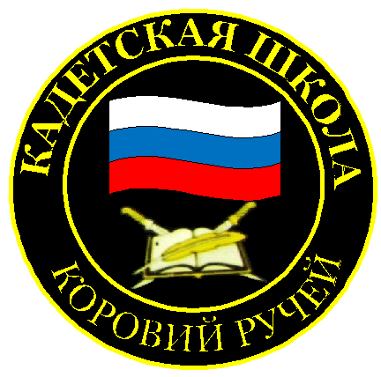
№ 11 (91), апрель 2016
Вестник кадетских классов
Учредители: командно-руководящий состав и совет командиров
МБОУ «Кадетская СОШ» с.Коровий Ручей
Усть – Цилемского района Республики Коми

Время добрых дел
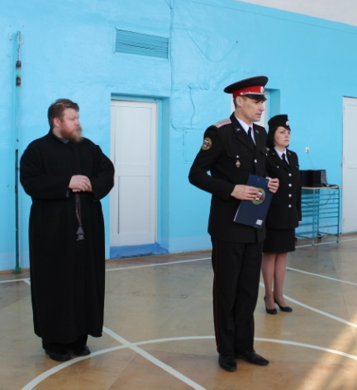
В первый день начала Великого поста, кадетскую школу села Коровий Ручей, посетил духовный наставник школы отец Алексей. На утреннем разводе, батюшка обратился к кадетам и офицерам школы. Духовный наставник рассказал, что время Великого поста - это не столько отказ от каких-либо продуктов питания, сколько время совершения добрых дел и осмысления своих поступков. Отец Алексей призвал быть добрее и внимательнее друг к другу, стараться помогать тем, кто в этой помощи нуждается. В завершении своего напутственного слова, батюшка сказал, что без добрых поступков, сам пост ничего не значит. Кадеты внимательно слушали нашего духовного наставника. Вообще, такие встречи имеют огромное воспитательное значение, и очень помогают школе и семье в вопросах духовно-нравственного формирования личности. Важно, что в течение года отец Алексей регулярно посещает школу, да и сами кадеты бывают в храме. Так, в предстоящий светлый праздник Христовой Пасхи, кадеты и офицеры обязательно посетят храм. А пока, время Великого поста – время добрых дел
Занятия с будущими кадетами
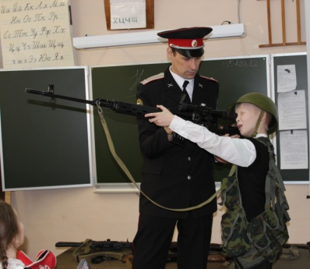
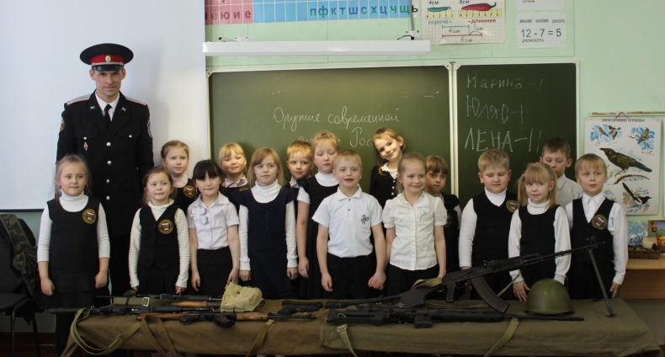
Во время третьей учебной четверти, в начальных классах кадетской школы прошли занятия, посвященные нашей современной армии. Будущие кадеты познакомились с вооружением и снаряжением защитников нашего Отечества. Материально-техническая база кадетской школы дает возможность проводить такие занятия на весьма высоком уровне, благодаря чему ребята могут своими глазами увидеть, и, что очень важно, даже взять в руки образцы оружия армии России. Школьникам была продемонстрирована почти вся линейка автоматов Калашникова, от легендарного АК-47 до современных модификаций АК-105. Особый интерес вызвала снайперская винтовка Драгунова и возможности ее оптического прицела. Всем хотелось примерять на себя разгрузочный жилет и солдатскую каску. На занятиях ребята узнали как используется стрелковое вооружение в условиях современных боевых действий. А показанные презентации о тактических учениях и военно-полевых выходах, проводимых в кадетских классах, познакомили младших школьников с некоторыми особенностями кадетской жизни. В завершении многие ребята пожелали сфотографироваться на память в военном снаряжении. И как знать, может быть кто- то задумается о том, чтобы связать свою судьбу со службой, ведь есть такая профессия – Родину защищать.
Зарница - 2016
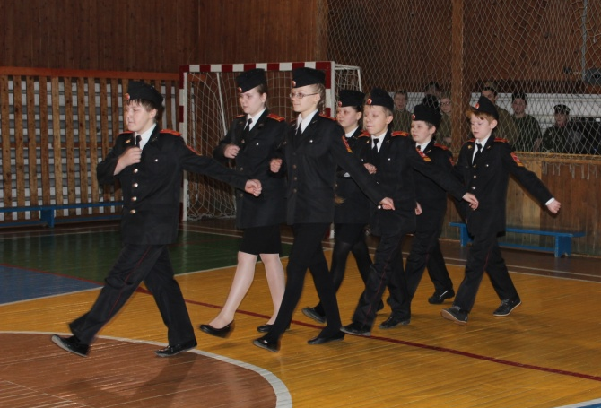
В завершении третьей учебной четверти наша школа приняла участие в районной спортивно-патриотической игре «Зарница-2016». В этом году игра была посвящена памяти наших прославленных земляков, Героев Советского Союза Кислякова Василия Павловича, Сергея Михайловича Черепанова, Макара Андреевича Бабикова, которым в текущем году исполнились бы юбилейные дни рождения. И неслучайно в «Зарнице-2016» приняло участие рекордное для нашего района количество команд - одиннадцать. Кадеты соревновались в отдельной группе, где 5-6-7-8 взводы бились за право быть лучшими. Состязания проходили в семи различных дисциплинах, от строевой подготовки до знания правил дорожного движения. Соревнования получились захватывающими и сложными. В течение дня лидерство перехватывали то одни, то другие отряды. Самым зрелищным стал финальный этап игры - дуэльная стрельба. На огневом рубеже кипели нешуточные страсти. Все присутствовавшие невольно симпатизировали самым юным участникам «Зарницы», кадетам пятого взвода, которые одержали несколько блестящих побед. Но, пожалуй, самым ответственным конкурсом игры была «Военная история». Там кадеты демонстрировали свои знания биографии, жизни и подвига наших героев. И в этом этапе лучшими стали именно пятиклассники. Они доказали, что несмотря на возраст, они уже настоящие «Зарничники». По итогам баталий, среди кадетских отрядов, победу одержали кадеты 7-го взвода. Вторыми стали шестиклассники, третье место завоевал восьмой взвод. А наши пятиклассники, впервые участвовавшие в соревнованиях столь высокого уровня, стали настоящим открытием «Зарницы-2016» и их яркие победы еще впереди.
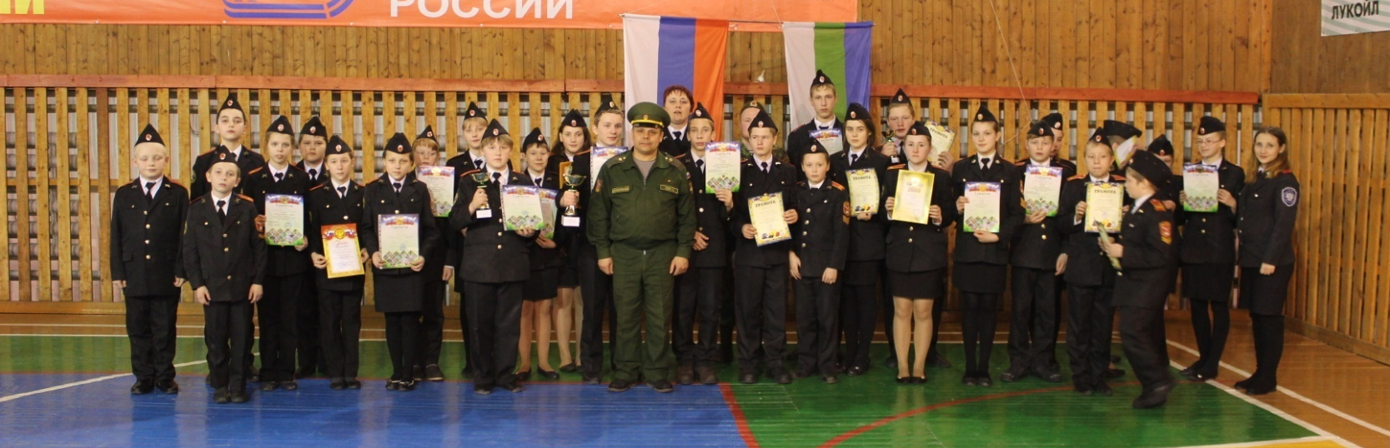

Тираж: 50 экземпляров.
169488, Республика Коми,
Усть – Цилемский район,
с. Коровий Ручей, ул. Школьная, 1
тел/факс (82141)99-5-31

Редактор: О.И.Чуркина – зам. директора по ВР

Подборка материала: зам. директора по ВР с кадетскими классами А.Г.Тиранов

